PROBLEMATIKA HUKUM PENGAJUAN
KLAIM ASURANSI

SKRIPSI
Diajukan untuk Memenuhi Tugas dan Melengkapi Syarat Guna
Memperolah Gelar Sarjana Strata 1 dalam Ilmu Hukum

Oleh:
MUHAMMAD ROZIQIN
NPM 5118500038

PROGRAM STUDI ILMU HUKUM
FAKULTAS HUKUM
UNIVERSITAS PANCASAKTI TEGAL
2022

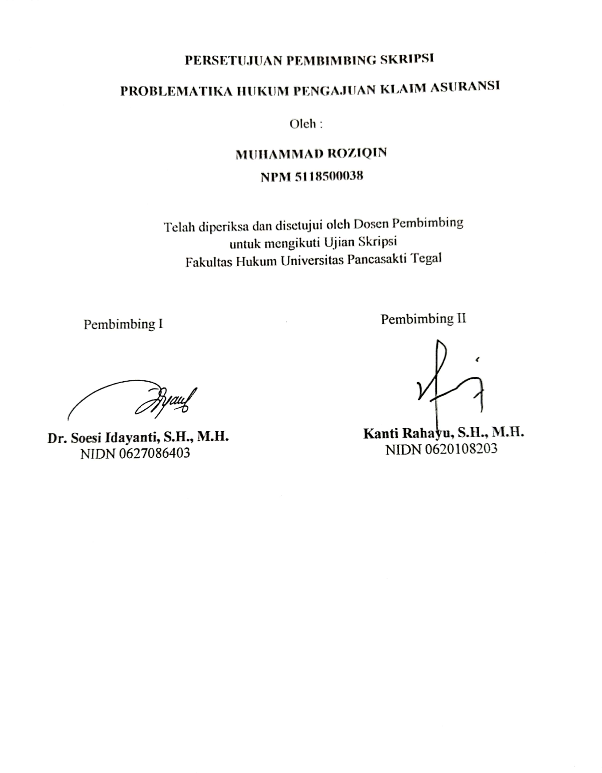

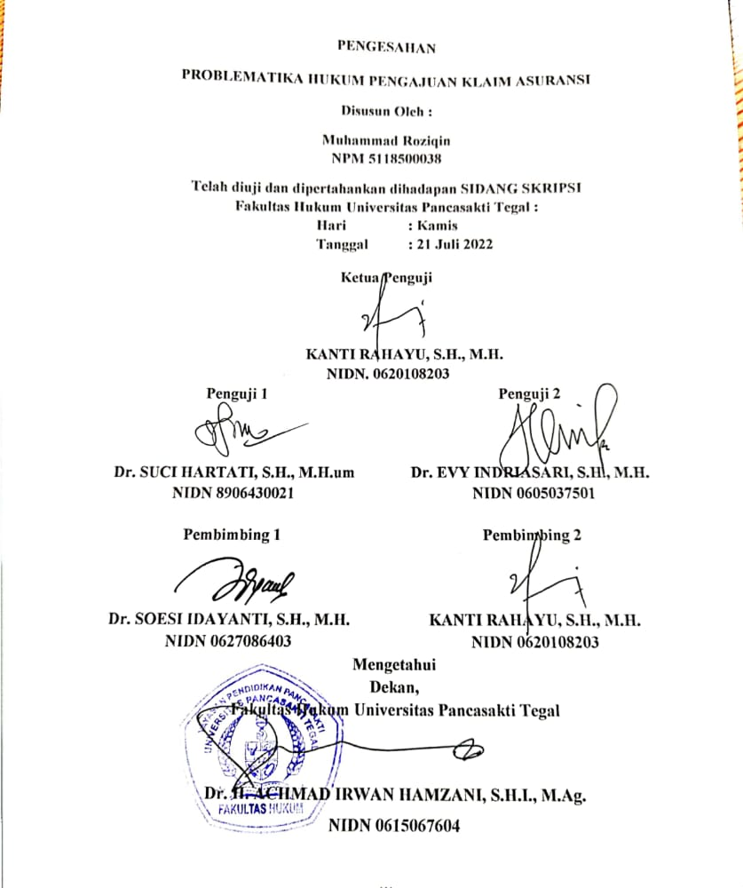

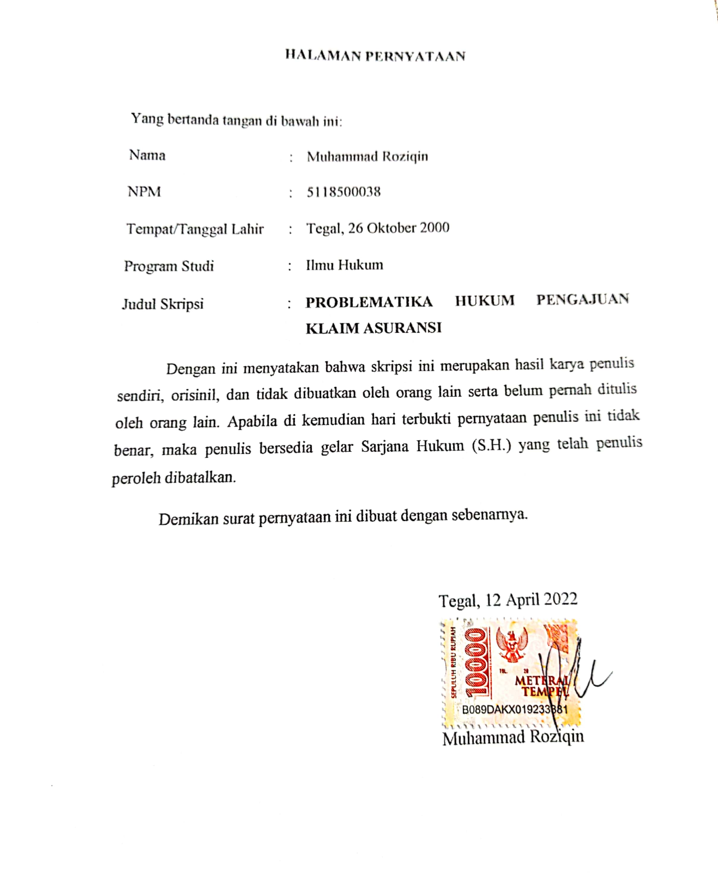

ABSTRAK

Problematika Hukum Pengajuan Klaim Asuransi adalah permasalahan dan penyelesaian masalah pada proses pengajuan klaim asuransi. Klaim asuransi merupakan tuntutan dari pihak tertanggung sehubungan dengan adanya kontrak perjanjian antara asuransi dengan pihak tertanggung yang masing-masing pihak mengikatkan diri untuk menjamin pembayaran ganti rugi oleh penanggung jika pembayaran premi asuransi telah dilakukan oleh pihak tertanggung, ketika terjadi musibah yang diderita oleh pihak tertanggung.
Tujuan dari penulisan skripsi ini adalah (1) untuk mengkaji mekanisme pengajuan klaim asuransi (2) menganalisa problematika pengajuan klaim asuransi. Jenis penelitian ini adalah penelitian lapangan (field research) yaitu penelitian yang objeknya mengenai gejala-gejala atau peristiwa-peristiwa yang terjadi pada kelompok masyarakat. Sehingga penelitian ini juga bisa disebut penelitian kasus atau study kasus (case study) dengan pendekatan deskriptif kualitatif. menggunakan metode penelitian dalam penulisan skripsi ini menggunakan pendekatan penelitian normatif-empiris, dengan penelitian hukum tentang pemberlakuan atau implementasi ketentuan hukum positif secara in action pada setiap peristiwa hukum tertentu yang terjadi dalam masyarakat.
Hasil penelitian ini menunjukan tentang bagaimana prosedur pengajuan klaim asuransi, mengetahui hal-hal yang menyebabkan suatu klaim asuransi dapat ditolak, dan mengetahui kesesuaian proses pengajuan klaim asuransi. Dalam penelitian ini untuk mengetahui bagaimana prosedur pengajuan klaim, syarat-syarat pengajuan klaim asuransi, penyebab suatu klaim ditolak, kesesuaian proses penanganan klaim serta hambatan dalam proses penanganan klaim asuransi.
Berdasarkan hasil penelitian ini diharapkan akan menjadi bahan informasi dan masukan bagi mahasiswa, akademisi, praktisi, dan semua pihak yang membutuhkan di lingkungan Fakultas Hukum Universitas Pancasakti Tegal.
Kata Kunci: Asuransi, Klaim Asuransi, Prosedur Asuransi, Hambatan Klaim Asuransi.

ABSTRACT

Legal Problems in Submitting Insurance Claims are problems and problem solving in the insurance claim submission process. An insurance claim is a claim from the insured party in connection with a contract agreement between the insurance and the insured party, each of which binds itself to guarantee the payment of compensation by the insurer if the insurance premium payment has been made by the insured party, when a disaster is suffered by the insured party.
The purpose of writing this thesis is (1) to examine the mechanism for submitting insurance claims (2) to analyze the problems of submitting insurance claims. This type of research is field research, namely research whose object is about the symptoms or events that occur in community groups. So this research can also be called a case study or case study with a qualitative descriptive approach. using research methods in writing this thesis using a normative-empirical research approach, with legal research on the enforcement or implementation of positive legal provisions in action on every particular legal event that occurs in society.
The results of this study show how the procedure for submitting motor vehicle insurance claims, knowing the things that cause an insurance claim to be rejected, and knowing the suitability of the insurance claim submission process. In this study to find out how the procedure for submitting a claim, the requirements for submitting an insurance claim, the cause of a claim being rejected, the suitability of the claim handling process and obstacles in the insurance claim handling process.
Based on the results of this research, it is hoped that it will become information and input for students, academics, practitioners, and all parties in need in the Faculty of Law, Pancasakti University, Tegal.
Keywords: Insurance, Insurance Claims, Insurance Procedures, Barriers to Insurance Claims.

PERSEMBAHAN

Alhamdulillah segala puji syukur atas kehadirat Allah Swt yang telah melimpahkan segala rahmat dan karunianya-Nya sehingga penulis bisa menyelesaikan skripsi ini dengan baik dan tepat waktu.
Skripsi ini penulis persembahkan kepada:
- Terima kasih untuk (Alm) Ayahanda Rustomo dan Ibunda Sri Nursanti, yang penuh tanggung jawab dan cinta kasih telah mendidik saya senantiasa memberikan semangat dan do’a nya, sehingga saya dapat menyelesaikan setiap tahap dari proses pendidikan dan cita cita saya.
- Terima kasih untuk Almamaterku Universitas Pancasakti Tegal
- Terima kasih untuk Kakakku Nurma Hidayah yang selalu mendoakan, dan memberikan semangat.
- Terima kasih Teman-teman seperjuangan Jurusan Hukum Universitas Pancasakti Tegal, terima kasih telah menjadi teman baikku selama kuliah.
- Terima kasih untuk Elsa Lailatus Salsabilla yang selalu mendoakan, membantu dan memberikan semangat terus kepada saya dalam mengerjakan skripsi ini hingga selesai.
- Terima kasih untuk Semua pihak yang tidak dapat disebutkan satu per satu oleh penulis yang telah membantu penyelesaian skripsi ini,

MOTTO

Maka barang siapa mengerjakan kebaikan seberat zarrah, niscaya dia akan melihat (balasan)nya.

يَّرَهٗ خَيۡرًا ذَرَّةٍ مِثۡقَالَ يَّعۡمَلۡ فَمَنۡ

“Pada saat itu setiap manusia akan mengetahui nasib dirinya. Maka barang siapa mengerjakan kebaikan seberat zarrah atau seberat semut yang paling kecil, niscaya dia akan melihatnya dalam buku catatan amalnya lalu dia akan menerima pahala atasnya. Dia merasa senang dan bahagia karena perbuatannya tidak sia-sia.”

(QS. Az-Zalzalah : 7)

KATA PENGANTAR

Puja serta puji syukur kepada kehadirat Allah SWT. yang telah memberikan limpahan nikmat lahir maupun bathin kepada penulis pada khususnya sehingga penulis dapat menyelesaikan penyusunan skripsi ini dengan lancar. Dengan skripsi ini pula, penulis dapat menyelesaikan studi di Program Studi Ilmu Hukum, Fakultas Hukum, Universitas Pancasakti Tegal. Juga sholawat serta salam penulis limpahkan kepada junjungan serta suri tauladan kita ummat Islam, Nabi Muhammad SAW., yang telah melimpahkan rahmatnya kepada seluruh semesta alam.
Penyusunan skripsi ini tentunya tidak lepas dari bantuan serta dorongan yang telah diberikan oleh berbagai pihak yang terlibat didalamnya, yang kepada mereka, penulis ucapkan terimakasih. Ucapan terimakasih tersebut diantaranya penulis ucapkan kepada:
- Bapak Dr. Taufiqulloh, M.Hum., selaku Rektor Universitas Pancasakti Tegal.
- Bapak Dr. H. Achmad Irwan Hamzani, S.H.I., M.Ag., selaku Dekan Fakultas Hukum Universitas Pancasakti Tegal.
- Ibu Kanti Rahayu, S.H., M.H., selaku Wakil Dekan I Fakultas Hukum Universitas Pancasakti Tegal.
- Bapak H. Toni Haryadi, S.H., MH., selaku Wakil Dekan II Fakultas Hukum Universitas Pancasakti Tegal IX
- Bapak Imam Asmarudin, S.H., M.H., selaku Wakil Dekan III Fakultas Hukum Universitas Pancasakti Tegal.
- Bapak Muhammad Wildan, S.H., M.H., selaku Sekretaris Program Studi Fakultas Hukum Universitas Pancasakti Tegal.
- Ibu Dr. Soesi Idayanti, S.H., M.H., selaku Dosen Pembimbing I, juga Ibu Kanti Rahayu, S.H., M.H., selaku Dosen Pembimbing II, yang telah berkenan memberikan bimbingan, arahan, serta dukungan kepada penulis dalam penyusunan skripsi ini, dari awal hingga akhir.
- Segenap dosen Fakultas Hukum Universitas Pancasakti Tegal yang telah banyak memberikan bekal ilmu pengetahuan kepada penulis sehingga dapat menyelesaikan studi Strata 1 Semoga mendapatkan balasan yang sebaik-baiknya dari Allah SWT
- Segenap pegawai administrasi karyawan Universitas Pancasakti Tegal, khususnya yang bertugas di Fakultas Hukum, yang telah memberikan layanan akademik dengan sabar dan ramah.
- Orang tua, kakak, adik, serta keluarga besar penulis yang telah memberikan dorongan motivasi semangat.
- Kawan, sahabat, serta teman dekat penulis, juga semua pihak yang memberikan motivasi serta dukungan kepada penulis selama menempuh studi maupun dalam penyusunan skripsi ini yang tidak dapat disebutkan satu persatu.

Semoga Allah SWT., membalas semua amal kebaikan mereka dengan balasan yang lebih dari yang telah mereka berikan kepada penulis. Penulis juga berharap kepada Allah SWT., agar skripsi ini dapat bermanfaat bagi penulis pada khususnya, juga bagi pembaca pada umumnya.

Tegal, 11 Juli 2022

Muhammad Roziqin

DAFTAR ISI

HALAMAN COVER i
HALAMAN PERSETUJUAN PEMBIMBING ii
HALAMAN PENGESAHAN ii
HALAMAN PERNYATAAN iii
ABSTRAK v
ABSTRACT vi
PERSEMBAHAN vii
MOTTO viii
KATA PENGANTAR ix
DAFTAR ISI xii
BAB I PENDAHULUAN 1
A. Latar Belakang Masalah 1
B. Rumusan Masalah 9
C. Tujuan Penelitian 9
D. Manfaat Penelitian 9
E. Tinjauan Pustaka 10
F. Metode Penelitian 12
G. Penulisan Skripsi 15
BAB II TINJAUAN KONSEPTUAL 16
A. Tinjauan Umum Tentang Hukum Asuransi 16
B. Tinjauan Umum Tentang Asuransi 20
C. Tinjauan Umum Tentang Klaim Asuransi 38
BAB III HASIL PENELITIAN DAN PEMBAHASAN 44
A. Mekanisme Pengajuan Klaim Asuransi 44
B. Problematika Hukum Dalam Pengajuan Klaim Asuransi 54
BAB IV PENUTUP 62
A. Kesimpulan 62
B. Saran 63
DAFTAR PUSTAKA 65
DAFTAR RIWAYAT HIDUP 69

